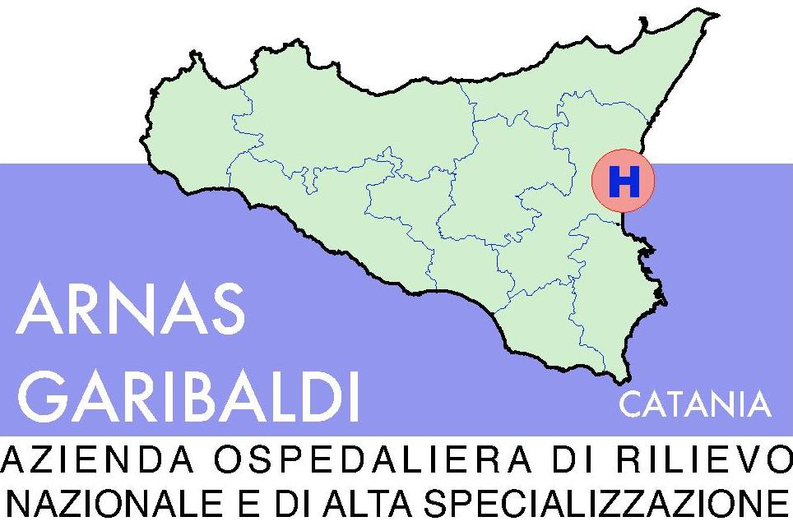
MODELLO AE / 2 N. 95 del 12/10/2018 CODICE CIG: ZA824E0F1E
( in applicazione delle disposizioni di cui all’art. 36 comma 2 lettera a) e dell’art. 37 comma 1 del D.Lgs n. 50/2016)
PREMESSA: Presso il Settore Provveditorato/Economato di questa ARNAS Garibaldi (CT) è pervenuta la nota registrata al prot. n. 5130 del 21/09/2018 con la quale il Dirigente Responsabile dell’ UOC di Cardiologia Pediatrica del Presidio Ospedaliero Garibaldi Nesima ha richiesto l’ acquisto, con carattere di estrema urgenza, di n. 2 Elettrocardiografi, in sostituzione di quello messo in fuori uso – Landscape Mortara.
Considerato che la citata richiesta è stata autorizzata dalla Direzione Generale aziendale, come da visto autorizzativo apposto in calce alla medesima richiesta in data 19/09/2018.
Ritenuto di dover prendere atto della nota prot. n 1421 del 09/05/2018 del Settore Tecnico aziendale, attestante la dismissione dell’elettrocardiografo Mortara Instruments modello Landscape in dotazione dell’ UOC di Cardiologia Pediatrica (Nesima).
Per quanto espresso ai superiori capoversi, preso atto del parere favorevole espresso dal Commissario Straordinario aziendale, relativamente all’acquisto dei seguenti BENI/SERVIZI:

N. 2 ELETTROCARDIOGRAFI MULTI CANALE A 12 DERIVAZIONI MODELLO ELI 280 – MORTARA -

CONDIZIONI CHE ABILITANO ALL’AVVIO DELLA PRESENTE PROCEDURA DI ACQUISTO AE/2

ACCERTATO che la suindicata richiesta risulta vistata positivamente dalla Direzione Sanitaria Aziendale;

- RITENUTO che il valore presunto del preventivo/offerta, Iva esclusa, rientra nei limiti di importo di € 40.000,00, Iva esclusa, previsto dal nuovo Codice degli Appalti D.Lgs n. 50/2016 e s.m.i.;

- CHE IL PRODOTTO/SERVIZIO richiesto è stato dichiarato come indispensabile per l’ attività sanitaria di routine, pena gravi ripercussioni sulla medesima (dichiarazione necessaria nel caso di acquisto di prodotti e/o servizi di tipo sanitario), giusta comunicazione del Direttore Sanitario Aziendale;

- CHE PER LA IDENTIFICAZIONE DEL CONTRAENTE SI E’ PROCEDUTO ATTRAVERSO :

- La procedura di affidamento, giusta Verbale di Deliberazione del Commissario n. 839, con la quale è stata autorizzata, in favore della Ditta HALSA srl - con Sede Legale in Via Pizzo Ferro n. 8/A – 95030 Pedara – la fornitura di n. 2 Elettrocardiografi destinati all’ UOC di Cardiologia del PO Garibaldi di Nesima, compatibili con il progetto nazionale di prevenzione cardiovascolare “Banca del cuore” al prezzo di offerta pari ad €. 6.531,00 + IVA, cadauno quindi un costo complessivo, Iva compresa, di €. 7.967,82.
- Rilevato che, giusta nota prot. n. 54/18 del 11/10/2018 il Dirigente Responsabile dell’ UOC di Cardiologia Pediatrica del P.O. Garibaldi di Nesima precisava che, in ragione della autorizzata fornitura degli elettrocardiografi, entrambi MORTARA, c/o l’U.O. di Cardiologia dello stesso Presidio, come da Verbale testè richiamato, “la richiesta fornitura di apparecchiature analoghe permetterà di creare una rete interna che consentirà di trasmettere, in tempo reale, i tracciati all’interno del P.O. e del Dipartimento Materno-Infantile, evitando sprechi di tempo e l’utilizzo del personale ausiliario”. Per tali motivi l’acquisto di altre macchine elettrocardiografiche dovrà essere indirizzato verso gli stessi modelli Mortara. Altre macchine renderebbero impossibile l’interfaccia con le pre-esistenti e di conseguenza, la fattibilità di una rete interna;
Rilevato, altresì, che in uno alla nota prot. n 1421 del 09/05/2018 del Settore Tecnico aziendale, attestante la dismissione dell’elettrocardiografo Mortara Instruments modello Landscape in dotazione dell’ UOC di Cardiologia Pediatrica (Nesima), il Dirigente Responsabile della medesima Unità Operativa relazionava quanto di seguito: Poiché deve essere possibile interfacciare il sistema con la piattaforma ELI250 Mortara Instruments, in attuale dotazione, è auspicabile acquisire un sistema analogo fornito dalla stessa Azienda dell’ELI250 (Mortara Instruments) .

- PER QUANTO SOPRA PREMESSO
- Giusta nota prot. n. 5/5216/ASA del 26/09/2018, l’amministrazione di questa ARNAS invitava la Ditta HALSA srl (CT) a voler manifestare la propria disponibilità a praticare una congrua percentuale di sconto rispetto al prezzo di offerta praticato per la fornitura degli elettrocardiografi de quo, in ragione della urgente sopravvenuta necessità di procedere all’acquisto di n. 2 Elettrocardiografi da destinarsi all’ UOC di Cardiologia Pediatrica del P.O. Garibaldi di Nesima;
- Che in riscontro della superiore richiesta, giusta nota prot. n. 0015956 del 27/09/2018, la Ditta HALSA srl (CT) comunicava di rendersi disponibile a praticare la percentuale di sconto richiesta prevedendo, conseguentemente di effettuare l’acquisto di ulteriori Elettrocardiografi al costo di €. 6.140,00 + IVA, cadauno;
- Ritenuto pertanto, di dover prendere atto della corrispondenza intercorsa con la Ditta HALSA srl (CT), ed in applicazione dell’art. 36 c. 2 lett. a del D.Lvo 50/2016 e ss.mm.ii., e dell’art. 63 c. 3 lett. b) procedere all’affidamento, in favore della medesima Ditta, per la fornitura di n 2 Apparecchiature Elettrocardiografi specificati de quo, al prezzo unitario praticato pari ad €. 6.140,00 (Euro Seimilacentoquaranta//00) + IVA, quindi un importo di €. 12.280,00 (Euro Dodicimiladuecentottanta//00), per n. 2 dispositivi richiesti, stimando un totale complessivo, IVA compresa di €. 14.981,60 (Euro Quattordicimilanovecentottantuno//60).

Identificate attraverso :
 Su espressa indicazione nella nota di richiesta dei sanitari/tecnici

- FASI DI VERIFICA OFFERTE ED IDENTIFICAZIONE DEL CONTRAENTE E DEI COSTI
VISTO l’ allegato PREVENTIVO/OFFERTA, formulato dalla Ditta HALSA Srl (Catania):
Sulla base della documentazione indicata in premessa si propone l’acquisto di N. 2 Elettrocardiografi multi canale a 12 derivazioni – Mod. ELI 280 – da destinarsi all’ Unità Operativa di Cardiologia Pediatrica del Presidio Ospedaliero Garibaldi Nesima, in favore della Ditta HALSA Srl - con Sede Legale in Via Pizzo Ferro n. 8/A – 95030 Pedara (CT) - al costo complessivo di €. 12.280,00 (Euro Dodicimiladuecentottanta//00) IVA ESCLUSA - da trarre dall’ Autorizzazione di spesa 121 sub. 1 - C.E. 01002000400 - Attrezzature Sanitarie - del Budget anno 2018.

TOTALE FORNITURA €. 14.981,60 (Euro Quattordicimilanovecentottantuno//60) IVA INCLUSA.
IL RESPONSABILE DELL’ISTRUTTORIA:
Dott.ssa Maria Claudia Asaro
_________________________________

- TENUTO CONTO DELLA FASE ISTRUTTORIA: propedeutica alla presente autorizzazione svolta dal Responsabile dell’Istruttoria;
- VISTA: la possibilità di disporre dei necessari fondi sulla procedura AREAS;
- VISTO l’esito della contrattazione;
- VISTA la proposta di aggiudicazione
SI AUTORIZZA IL RESPONSABILE DELL’ISTRUTTORIA ALLA FORMALIZZAZIONE DELLA PROCEDURA DI ACQUISTO DEI BENI/SERVIZI INDICATI IN EPIGRAFE CON EMISSIONE DEL RELATIVO ORDINE E SUCCESSIVA PREDISPOSIZIONE DEL RELATIVO ATTO DI LIQUIDAZIONE .

IL RESPONSABILE DEL PROCEDIMENTO
Il Dirigente Responsabile del
Settore Provveditorato/Economato F.F.
( Dott.ssa Ersilia Riggi)

